Маңғыстау облысы білім басқармасының Қарақия ауданы бойынша білім бөлімінің «№10 жалпы білім беретін мектеп» коммуналдық мемлекеттік мекемесінің ерекше білім беру қажеттіліктері бар адамдар үшін жағдайлардың болуы туралы мәліметтер
Бастауыш, негізгі орта, жалпы орта, техникалық және кәсіптік, орта білімнен кейінгі, діни білім беру ұйымдарының білім беру қызметіне қойылатын біліктілік талаптарын және оларға сәйкестікті растайтын құжаттардың тізбесін бекіту туралы» Қазақстан Республикасы Оқу- ағарту министрінің 2022 жылғы 24 қарашадағы №473 бұйрығына сәйкес ерекше білім беру қажеттіліктері бар адамдар үшін жағдайлардың болуы туралы мәліметтер:
Пандустың, тұтқалардың екі жағынан болуы

А блок
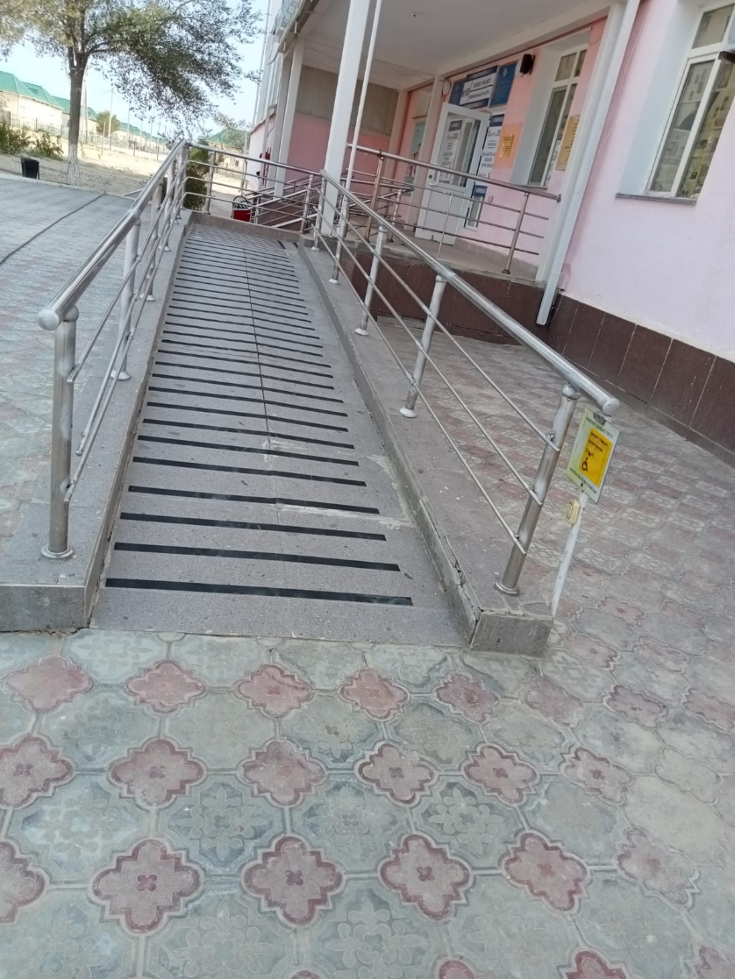

Б блок
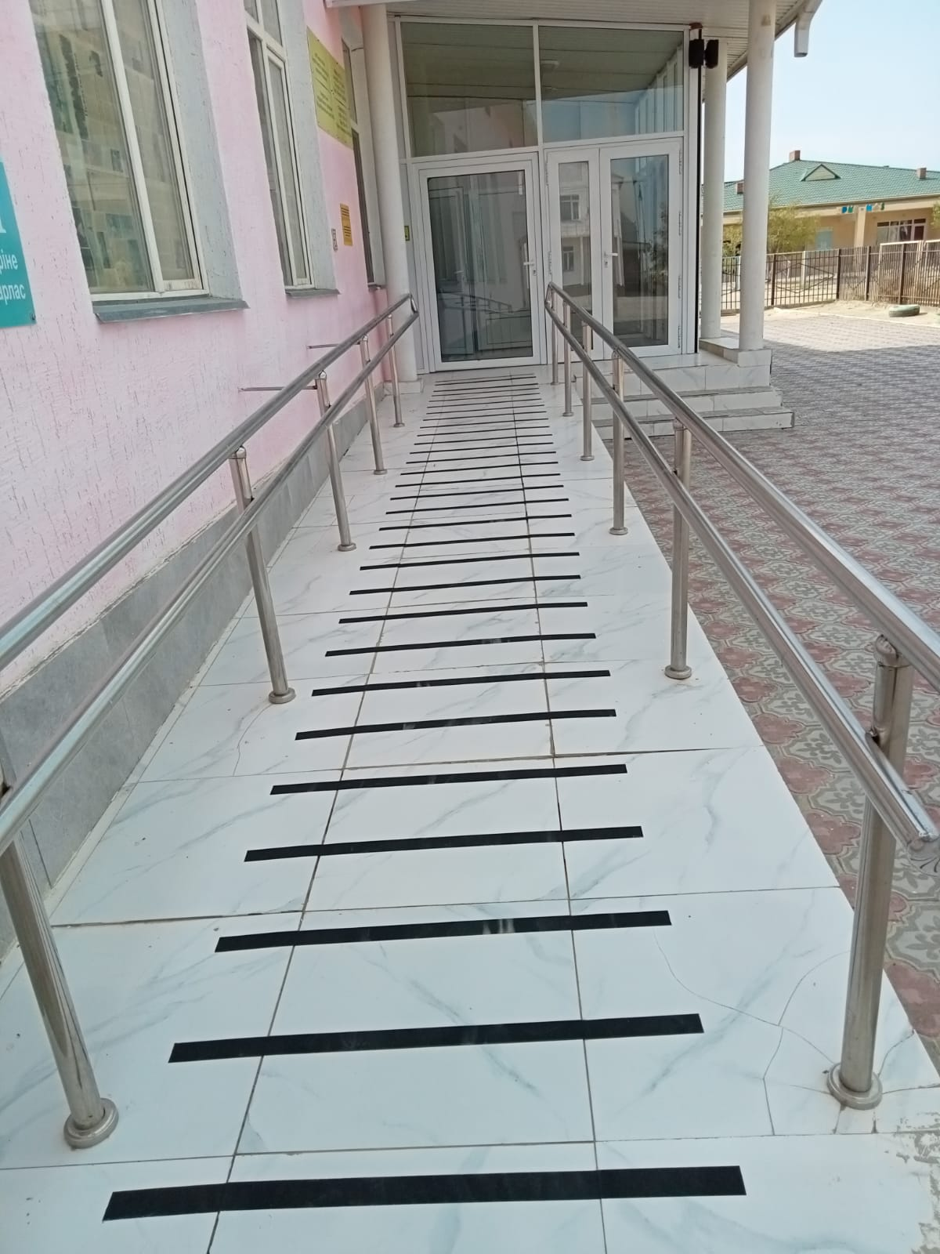

Мектепке қол жетімділік белгісі (Брайль тақтайшасы, көмек тетігі)
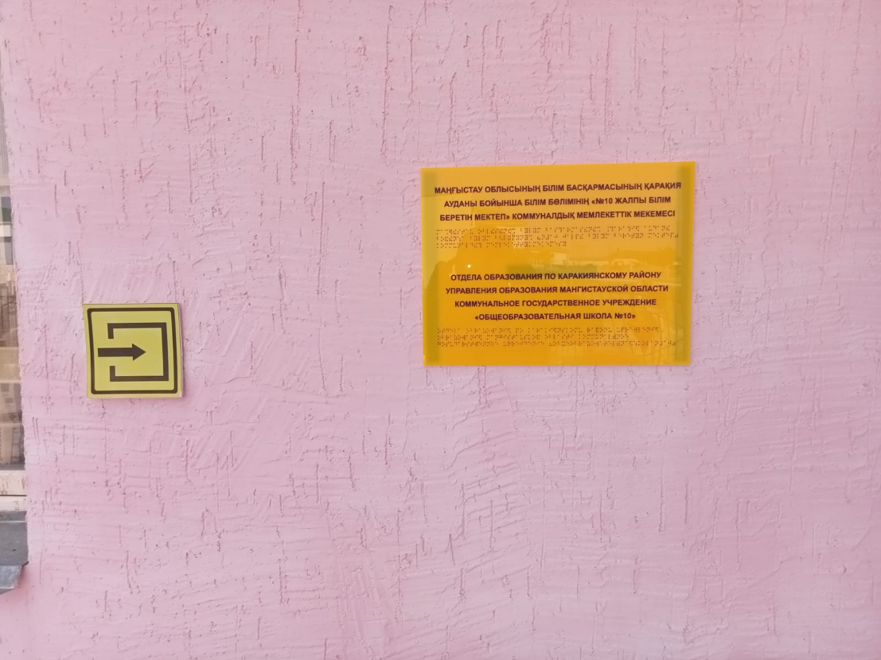

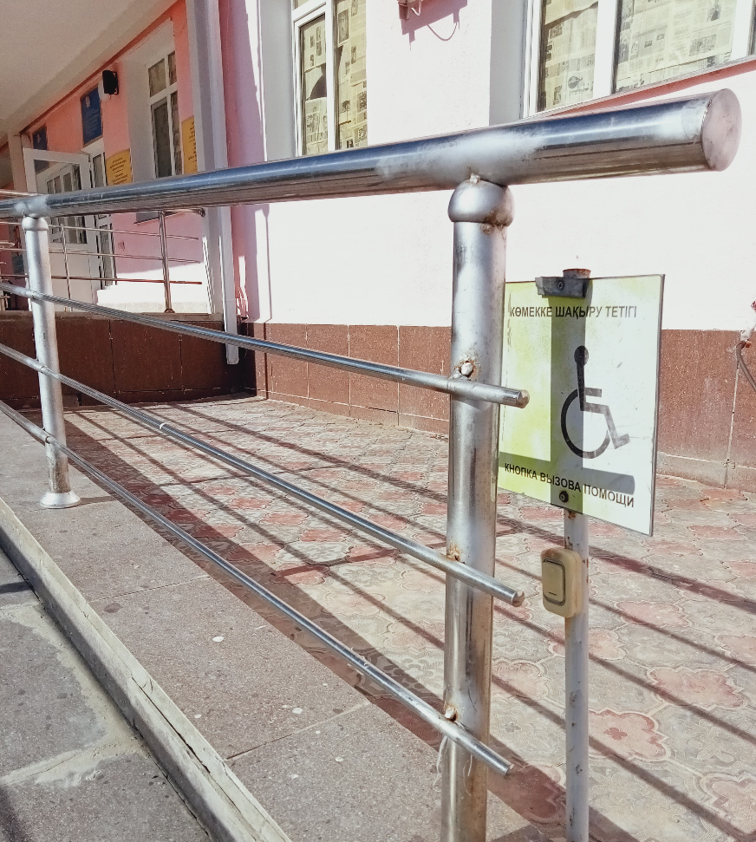

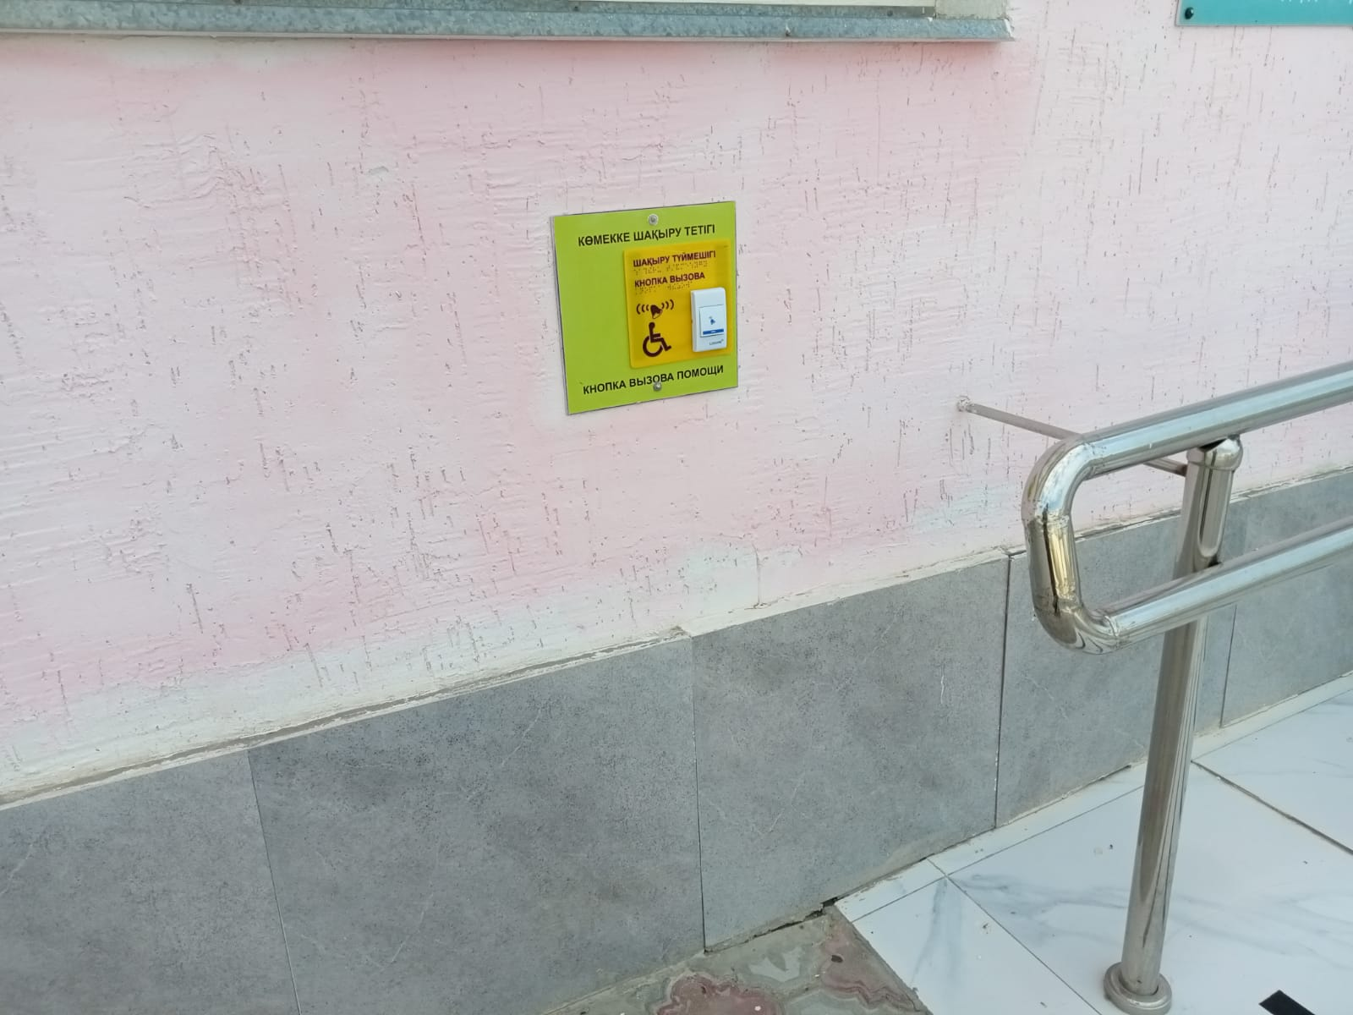

Раковина, унитаздың жанында мүгедектер арбасына арналған аймақтың бар болуы
А-Б блоктары

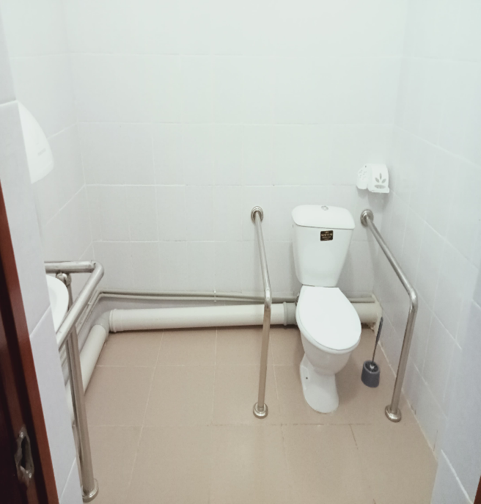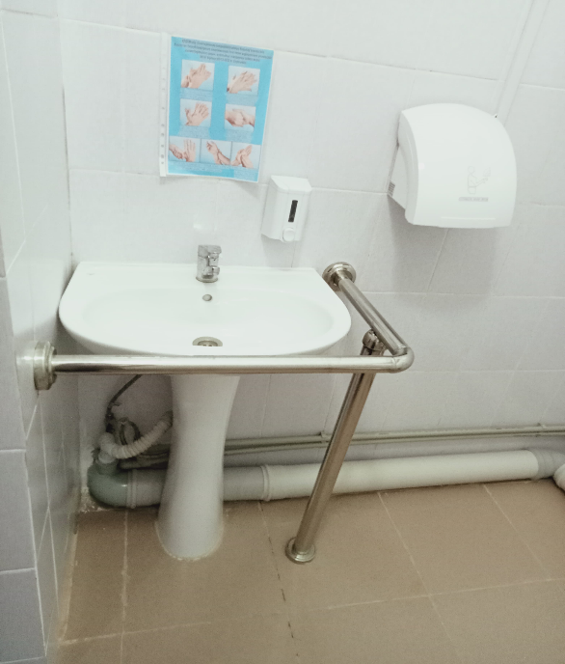

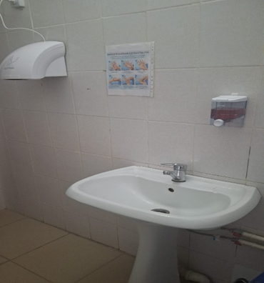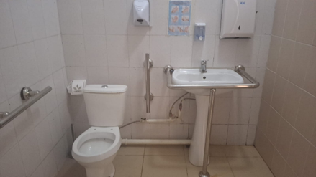

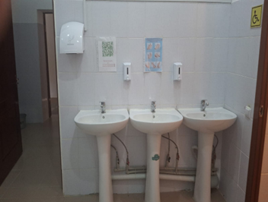
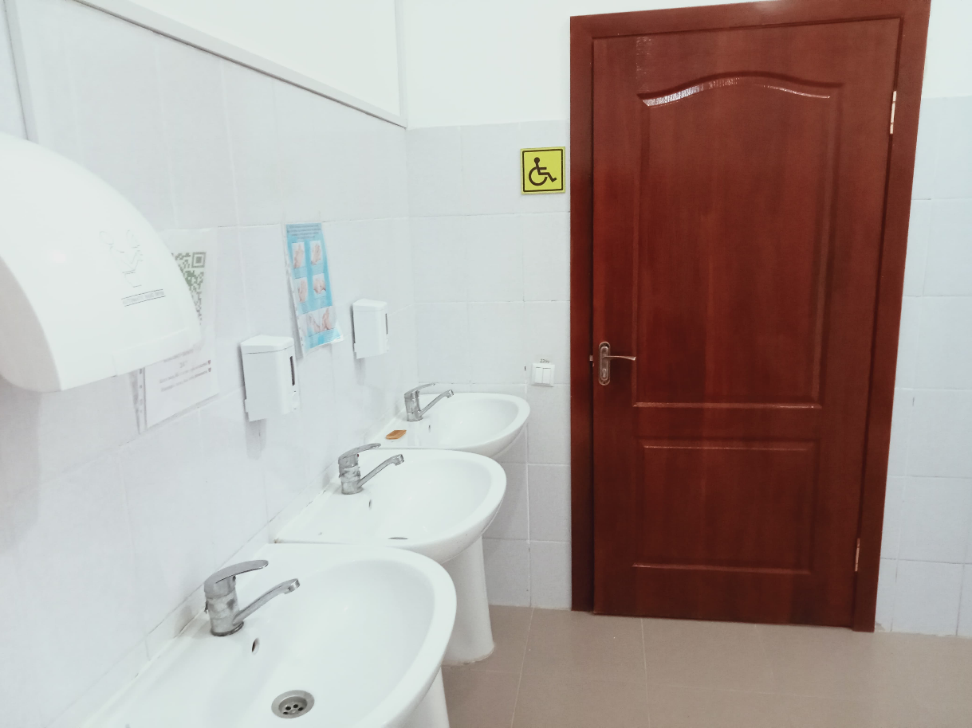
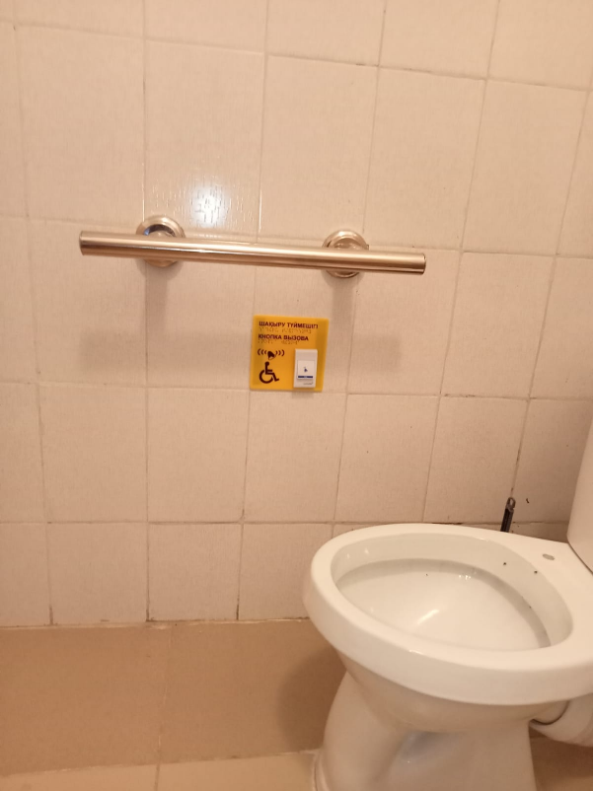

Ғимарат ішіндегі қозғалыс белгілері (тактильді жолақтар)
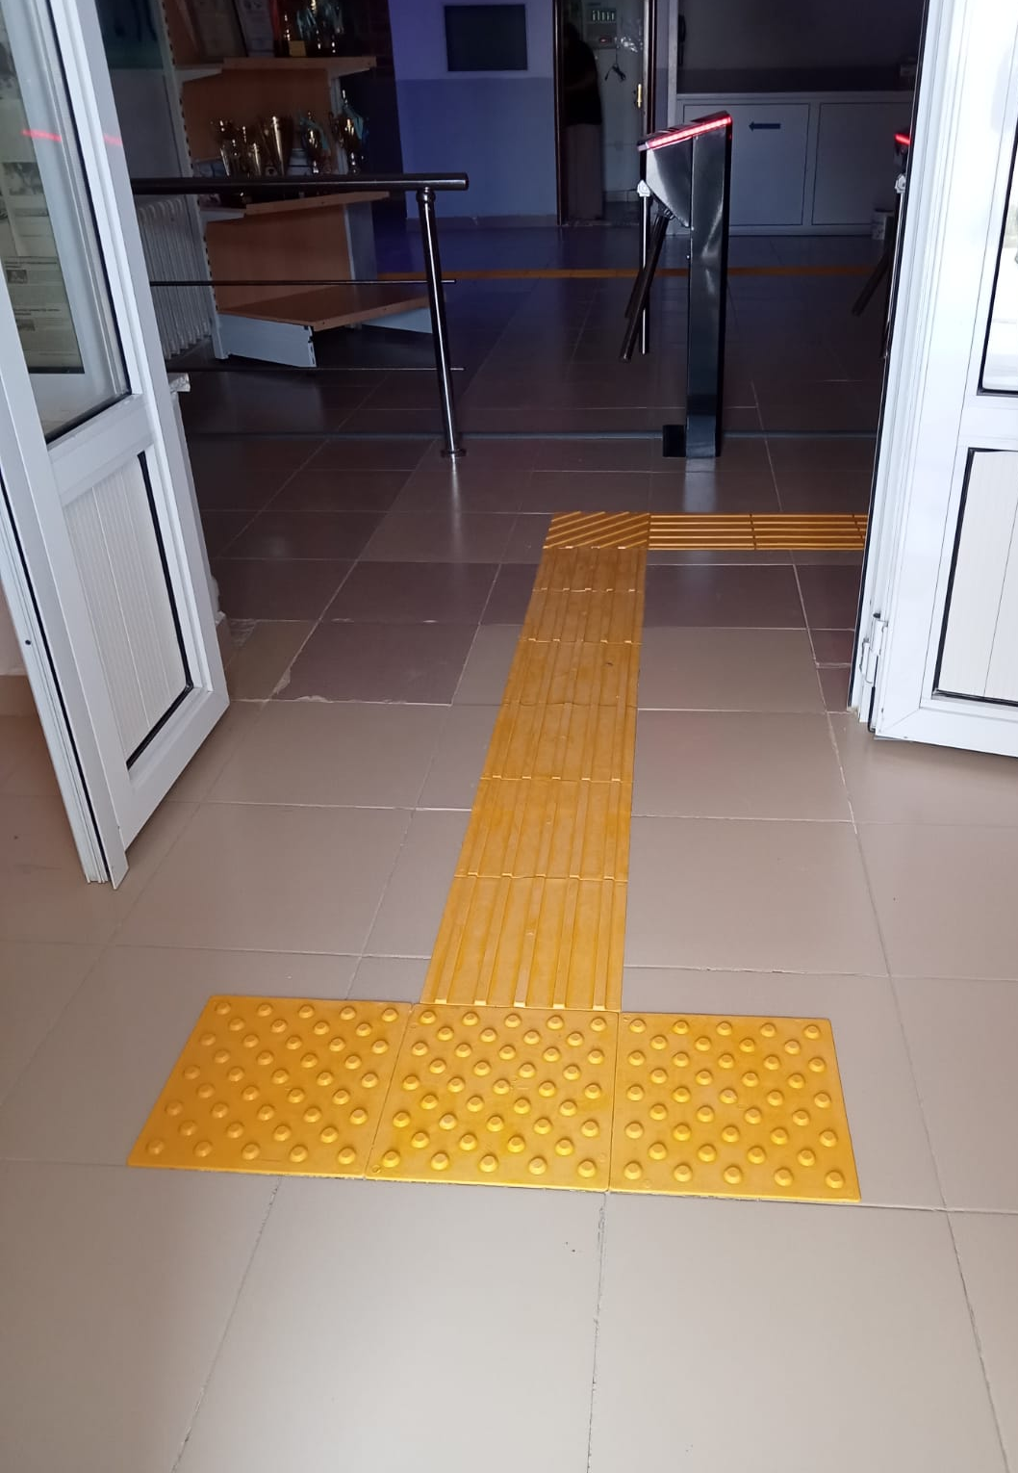
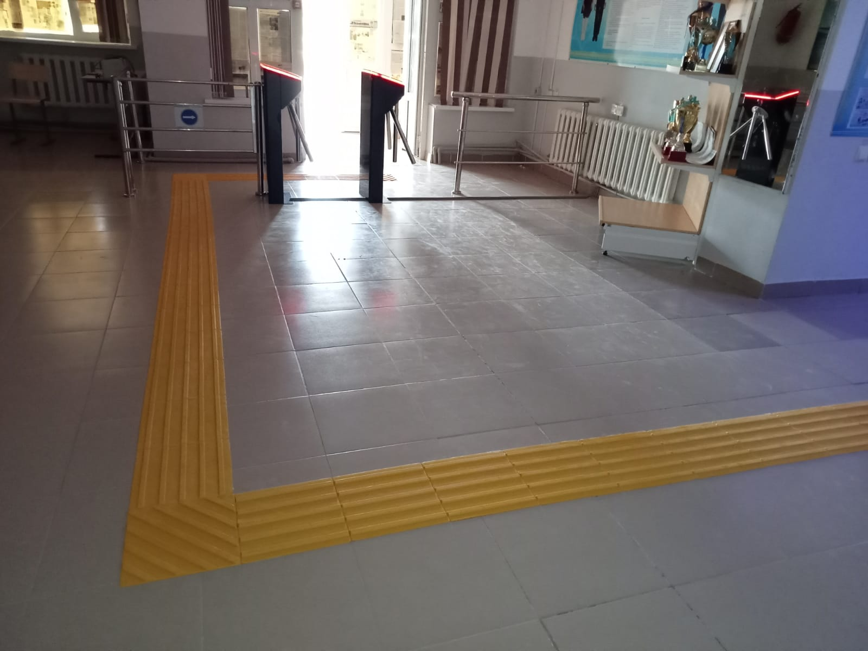

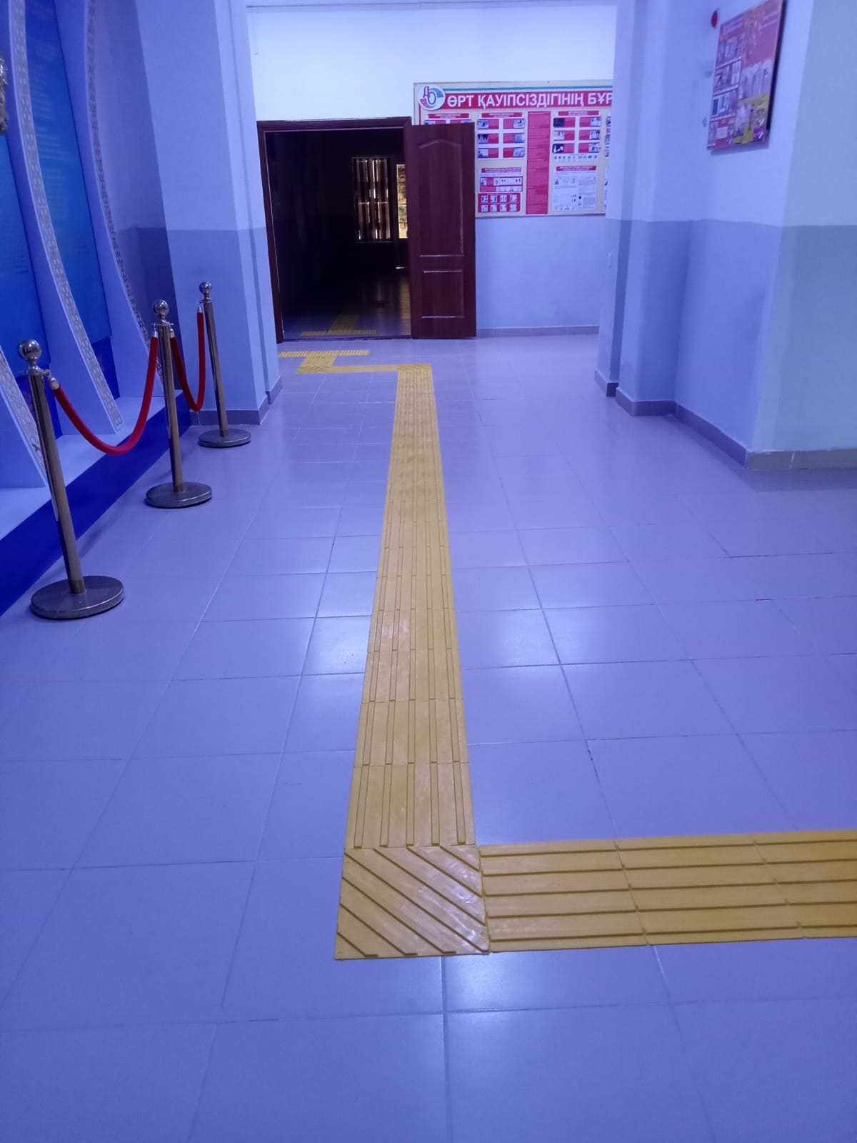

Инклюзивті білім беру кабинеті
